Школьное время…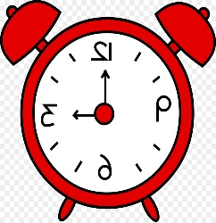
Наша безопасность
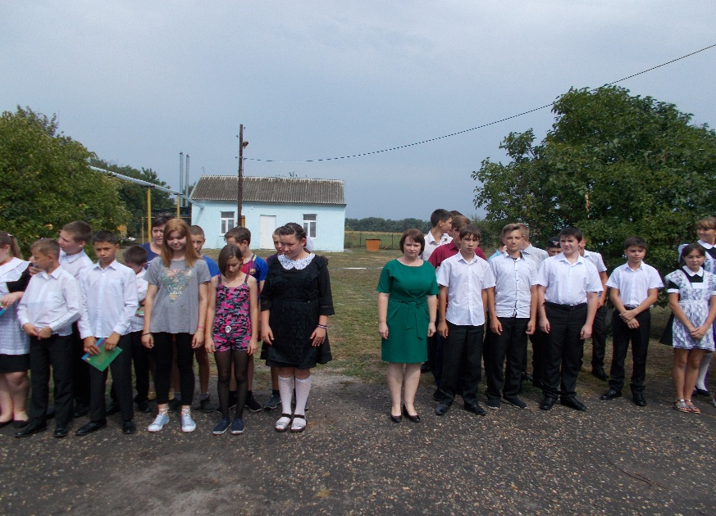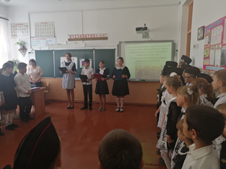
5 сентября 2019 года в стенах школы состоялась 13 сентября 2019 года в МКОУ ООШ№21 прошла
тренировочная эвакуация учащихся МКОУ ООШ№21. торжественная линейка, посвящённая дню образованию

Наша безопасность зависит только от нас Краснодарского края. В школе были проведены классные
самих, поэтому нужно строго соблюдать все часы на данную тематику.
правила безопасности.
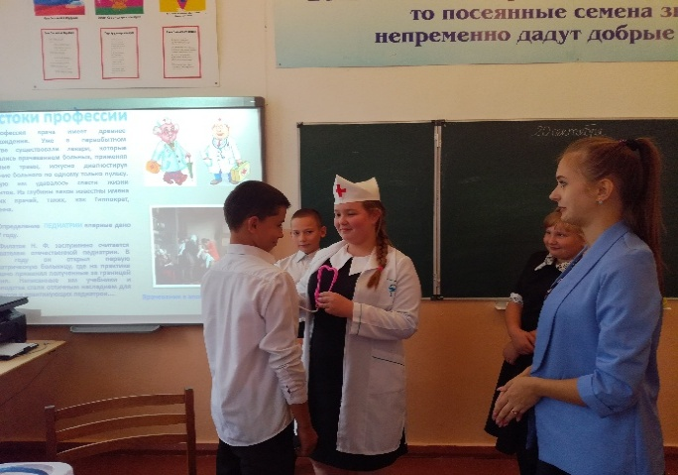
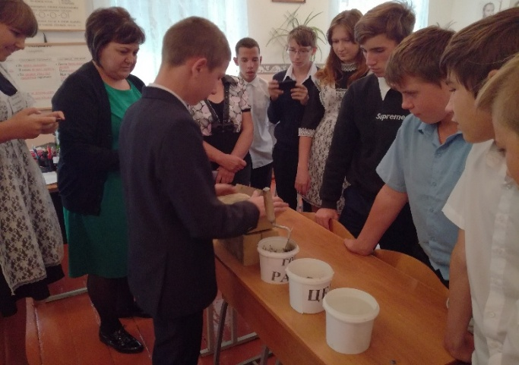
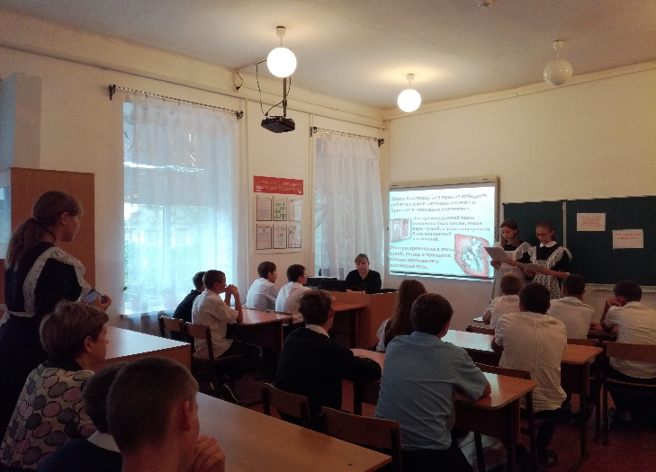
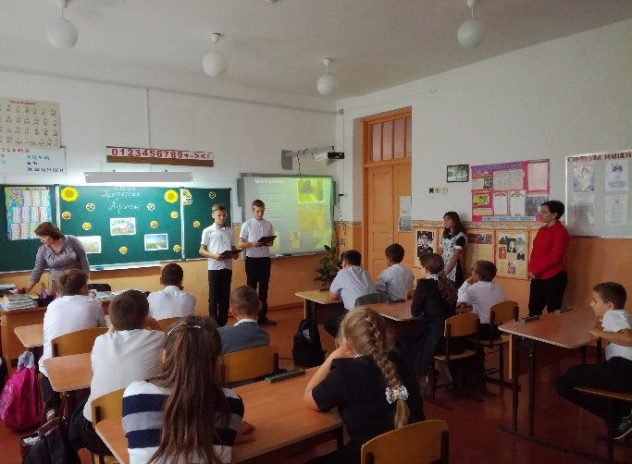

20 сентября в МКОУ ООШ№21 состоялся «Урок профессий». Учащиеся 6-9 классов вместе со своими классными руководителями подготовили открыты уроки и мастер классы для учеников нашей школы. Детям было очень интересно посмотреть узнать много нового и важного о профессиях, а также для чего она нужна и какую пользу несёт человечеству? Были представлены такие профессии как:
«врач-педиатр» «Агроном» «Строитель» «Учитель».
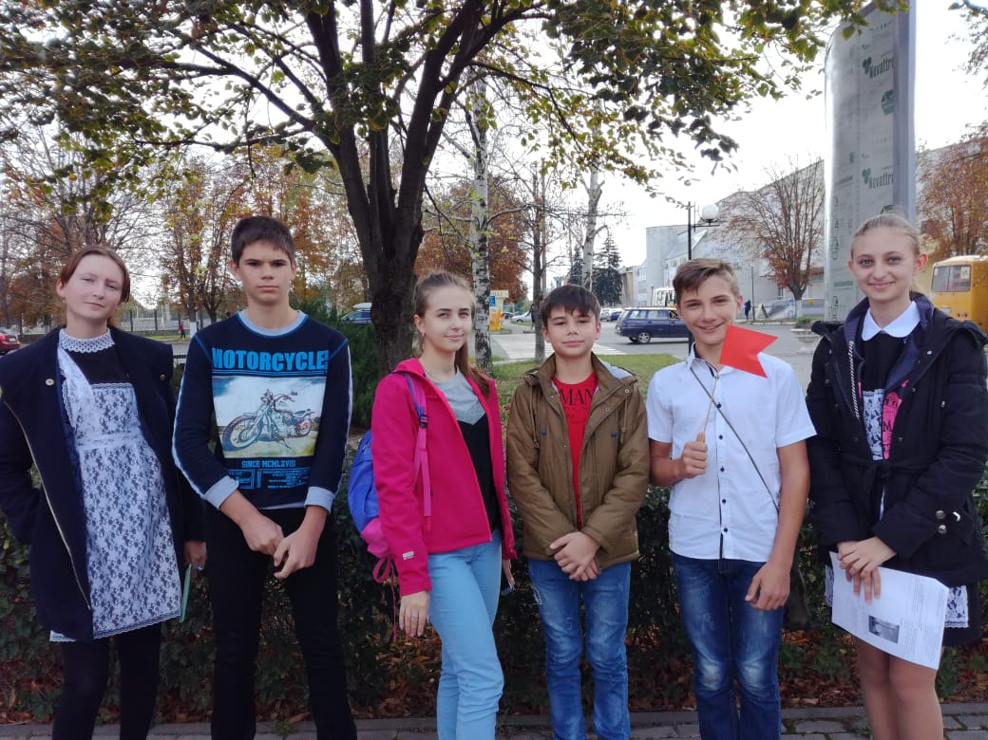

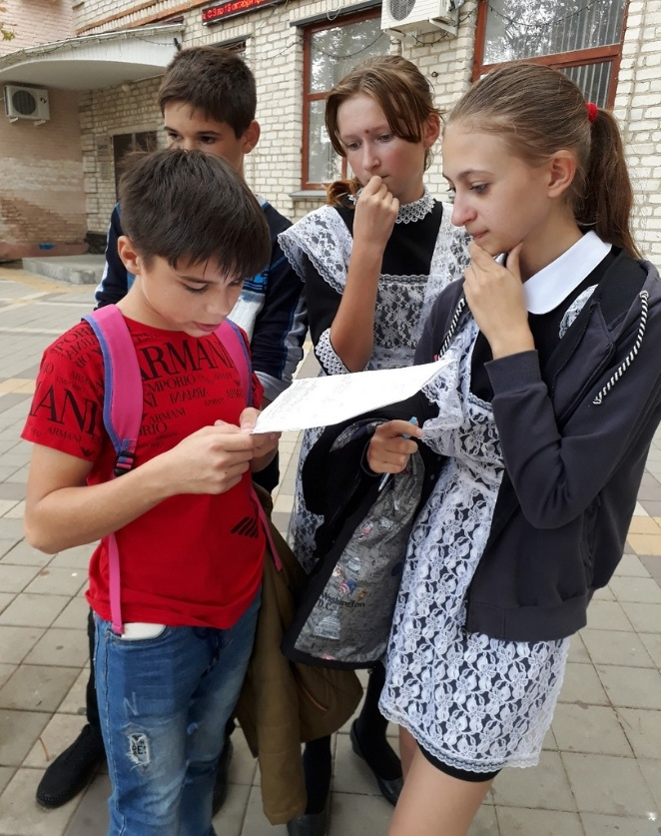

27 сентября состоялась муниципальная игра "Математический квест».
Наша команда «Умницы и умники»

1 октября - День пожилого человека
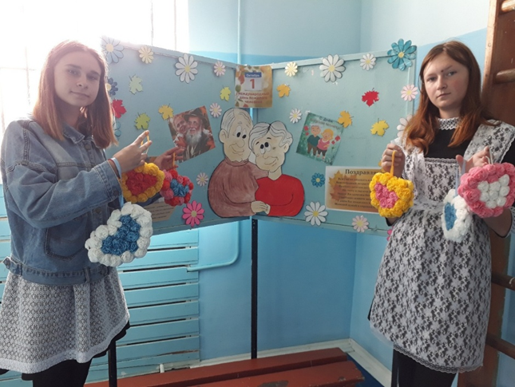
Мы желаем вам всегда здоровья,
Быть полными задора и идей.
И сегодня всех вас поздравляем
С международным днём пожилых людей!
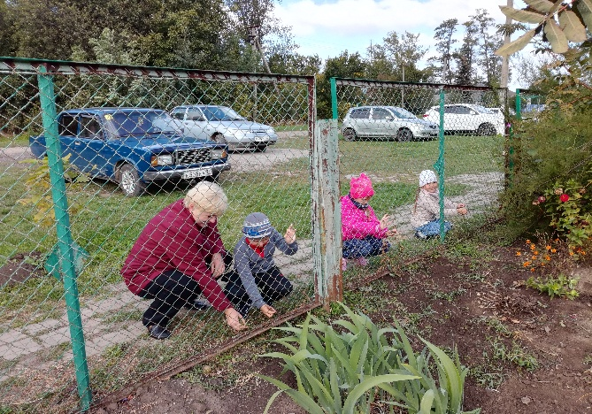
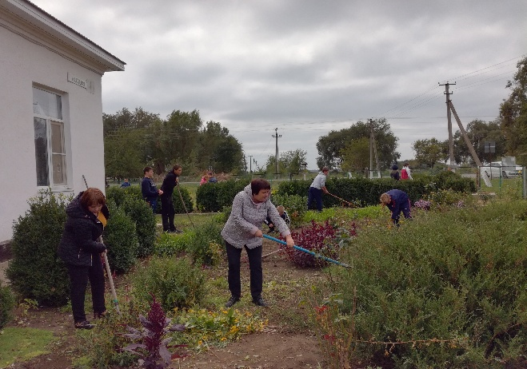
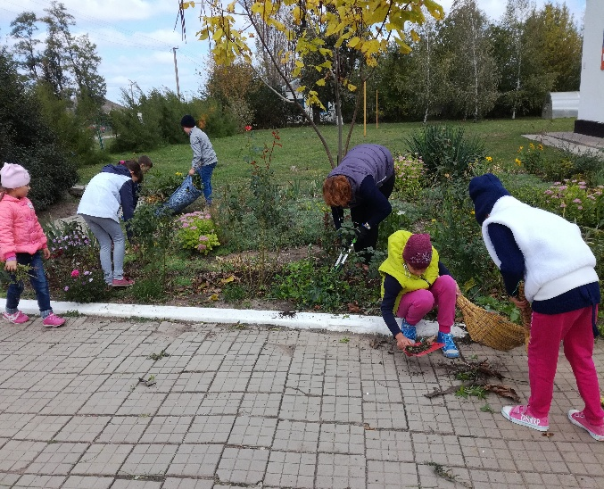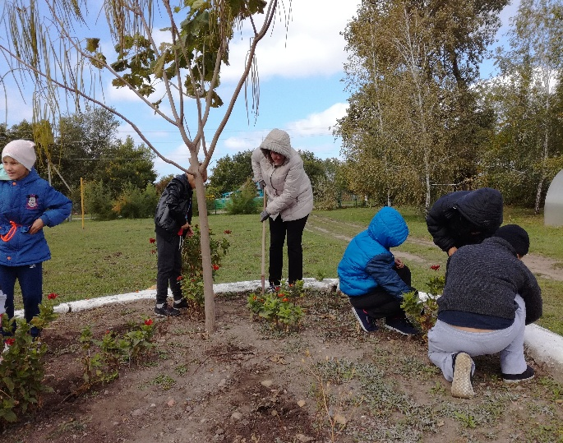

25 сентября В МКОУ ООШ № 21 состоялся «Субботник»
Учащиеся вместе с классными руководителями приняли активное участие в уборке школьной территории.

.

